Buses
Entendiendo a los buses como un sistema de comunicaciones encargado de transportar información, podemos añadir los siguientes a la lista, clasificándolos por su ubicación:

Buses de expansión internos
Son los que permiten conectar componentes internos a la computadora. Una computadora moderna puede tener una gran cantidad de buses de expansión, lo que permite una gran flexibilidad y modularidad a la hora de incorporar estos componentes. Además, es posible que el resto de la computadora siga trabajando si una parte se estropea. En la mayoría de los casos son conectores largos y estrechos soldados a la tarjeta madre en una posición específica, de modo que sea sencillo encontrar la conexión específica al periférico deseado.
Sin embargo, los buses de expansión tienen sus desventajas. En primer lugar, es difícil establecer un consenso y un estándar, ya que cada fabricante puede diseñar su propio puerto. Además, muchos de estos puertos pueden tardar años en actualizarse o reemplazarse, principalmente para mantener compatibles componentes más antiguos, por lo que la evolución de estos buses es lenta; en consecuencia, la velocidad de datos que pueden manejar varía entre puerto y puerto.
La velocidad de estos puertos es crucial para el desempeño de una computadora, ya que aunque los componentes son opcionales, una vez instalados alteran el desempeño en conjunto.

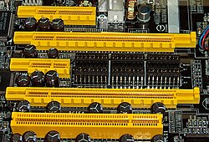
PCI (Peripheral Component Interconnect) y su versión más rápida: El PCI-Express.
Actualmente es el estándar más habitual utilizado en placas base para conectar mayormente tarjetas gráficas, aunque también se usa para discos duros, tarjetas de múltiples tipos y, en general, cualquier tipo de componente, gracias a su gran velocidad, dependiendo de la versión y de la cantidad de carriles disponibles. Sin embargo, presenta el inconveniente de que al instalar más de un dispositivo la frecuencia base se reduce y pierde velocidad de transmisión.
Cuatro puertos PCI Express de diferentes anchos de banda.

SATA (Serial Advanced Technology Attachment).
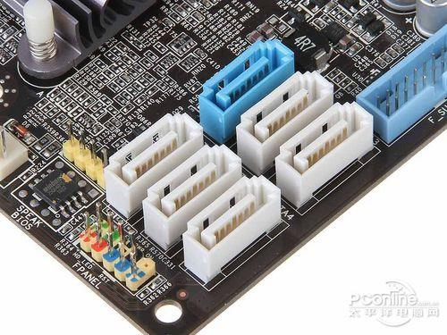
Interfaz para transferir datos entre la placa madre y dispositivos de almacenamiento. Se encuentra en todas las placas madres modernas, y en varias cantidades. Su mayor ventaja es la capacidad de conectar unidades ubicadas afuera de la placa madre mediante cables. Las versiones de SATA determinan sus velocidades de transferencia. SATA I permite 1,5 Gbps, SATA II alcanza 3 Gbps y SATA III soporta hasta 6 Gbps. Una versión más reciente resulta en transferencias más rápidas. Tanto la versión del cable como de la entrada de la placa madre deben coincidir para aprovechar esa velocidad.
Puertos SATA. Cada color representa una versión.

Bus De Expansión Externos
Permiten la conexión externa de dispositivos de almacenamiento y gestión de datos. Son los que permiten conectar la mayoría de periféricos, haciendo un puente entre la entrada y salida de datos.

USB (Bus Universal Serial)
Fuente principal de conexión de periféricos de las computadoras modernas, y se encuentra tanto en la parte externa de la placa madre como en el gabinete. La versión más moderna (3.2) permite una transferencia de datos de unos 20 Gbit/s (2.5 GB/s). Con el pasar de las generaciones, las desventajas que presentaban estos buses se han ido reduciendo, quedando principalmente limitaciones físicas y entre versiones. Su alta velocidad permite incorporar periféricos de almacenamiento, además de dispositivos de entrada y salida de baja latencia.

Referencias
de Barcelona Curso, F. D. (s/f). Arquitectura del PCArquitectura del PC. Upc.es. Recuperado el 1 de abril de 2026, de https://people.ac.upc.es/cruz/docs/p2-BusesExpansion.pdf
¿Qué es I/O o E/S? (s/f). Lenovo.com. Recuperado el 1 de abril de 2026, de https://www.lenovo.com/ar/es/glosario/que-es-io-o-es/
SATA: ¿Qué es? (s/f). Lenovo.com. Recuperado el 1 de abril de 2026, de https://www.lenovo.com/ar/es/glosario/sata/
The role of input/output bus in computer systems. (s/f). Lenovo.com. Recuperado el 1 de abril de 2026, de https://www.lenovo.com/in/en/glossary/what-is-input-output-bus/
Wikipedia contributors. (s/f-a). PCI Express. Wikipedia, The Free Encyclopedia. Recuperado el 1 de abril de 2026, de https://es.wikipedia.org/w/index.php?title=PCI_Express&oldid=172042478
Wikipedia contributors. (s/f-b). Ranura de expansión. Wikipedia, The Free Encyclopedia. Recuperado el 1 de abril de 2026, de https://es.wikipedia.org/w/index.php?title=Ranura_de_expansi%C3%B3n&oldid=169098780
Wikipedia contributors. (s/f-c). Universal Serial Bus. Wikipedia, The Free Encyclopedia. Recuperado el 1 de abril de 2026, de https://es.wikipedia.org/w/index.php?title=Universal_Serial_Bus&oldid=171761463
Wikipedia contributors. (2026, marzo 28). Bus (computing). Wikipedia, The Free Encyclopedia. https://en.wikipedia.org/w/index.php?title=Bus_(computing)&oldid=1345853437

